复习一 HTML综合案例

1、实验目的要求和注意事项
- 掌握HTML DOM setInterval()方法；
- 掌握HTML DOM clearInterval()方法 ；
- 了解offsetWidth的用法；
- 掌握jQuery CSS 操作中的scrollLeft()方法；

2、实验主要内容
- 图片轮番滚动播放效果；
- 图片轮番切换效果；

3、实验仪器设备
- 计算机
4、实验步骤
5、实验报告
写出实验的心得和碰到的问题，以及解决问题的办法，并提交实验结果（效果网页）。
题目1：打开浏览器图片从右往左均速滚动，当鼠标进入时，停止滚动，当鼠标移出时继续滚动。
效果：
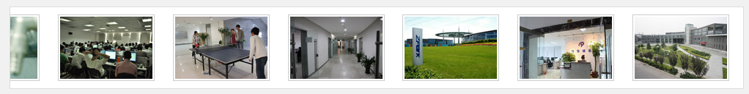
操作提示：
第一步：在body中放入所要播放的图片。
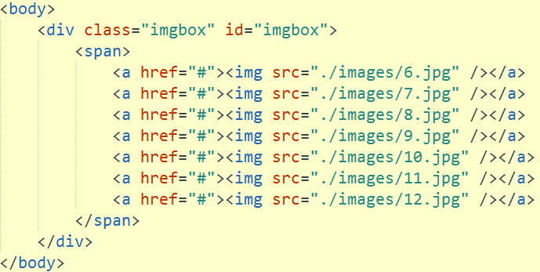
第2步：为div容器和图片设置样式。
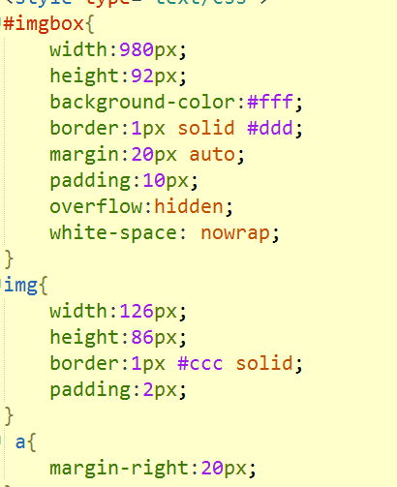
第3步：设置图片滚动，无缝连接
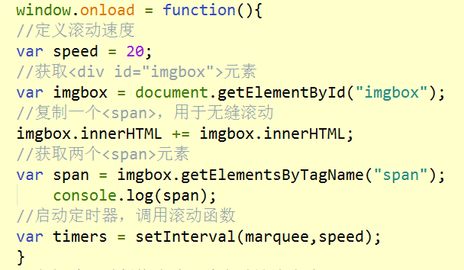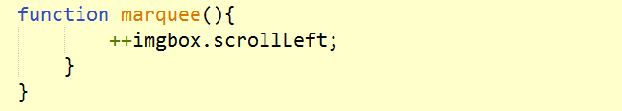
第4步：设置鼠标进入图片时，图片停止滚动，移出图片时，继续滚动。
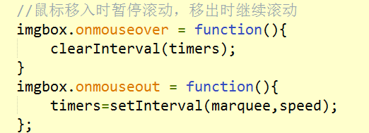
第5步：设置条件判断，当图片容器div的scrollleft大于所有图片所占有的宽度时，将div的scrollleft值重置为0。
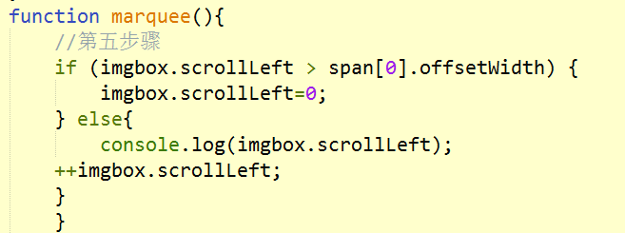
题目2： 打开浏览器，图片按照设置的时间间隔，切换显示图片，所有图片显示一遍后，继续循环。
效果图： 请参加实例效果网页。
参考步骤:
